**EJEMPLOS DE LA FUNCIÓN SI**

Probaremos la **función SI** con el siguiente ejemplo. Tengo una lista de alumnos con sus calificaciones correspondientes en la columna B. Utilizando la **función SI** desplegaré un mensaje de APROBADO si la calificación del alumno es superior o igual a 60 y un mensaje de REPROBADO si la calificación es menor a 60. La función que utilizaré será la siguiente:

=SI(B2>=60,"APROBADO","REPROBADO")

Observa el resultado al aplicar esta fórmula en todas las celdas de la columna C.

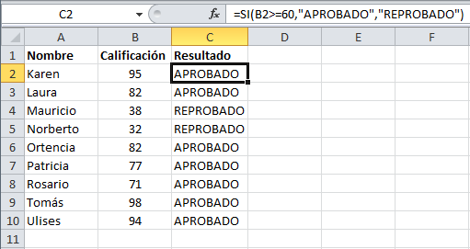

**UTILIZAR UNA FUNCIÓN COMO PRUEBA LÓGICA**

Es posible utilizar el resultado de otra función como la prueba lógica que necesita la **función SI**  siempre y cuando esa otra función regrese como resultado VERDADERO o FALSO. Un ejemplo de este tipo de función es la función ESNUMERO la cual evalúa el contenido de una celda y devuelve el valor VERDADERO en caso de que sea un valor numérico. En este ejemplo quiero desplegar  la leyenda “SI” en caso de que la celda de la columna A efectivamente tenga un número, de lo contrario se mostrará la leyenda “NO”.

=SI(ESNUMERO(A2), "SI", "NO")

Este es el resultado de aplicar la fórmula sobre los datos de la hoja:

